|  |  |  |  |
| --- | --- | --- | --- |
| 分野名 | マーケティング分野（マーケティング） | | |
| 教科書 | マーケティング（実教出版） | | |
| 単元 | 章 | 1. マーケティングの概要 |
| 節 | 第１節　マーケティングの歴史と発展 |
| ケースメソッドタイトル | ＳＤＧｓとマーケティング | |
| ケースメソッドからの学び | １　ＳＤＧｓを理解する。  ２　顧客と企業、社会と企業の関係性を理解する。  ３　ケースメソッドを行い、企業のＳＤＧｓの取り組みについて意見交換を行い、問題解決に向けて主体的かつ協働的に取り組む態度を養う。 | |
| 時間数 | ２時間（講義１時間、ケースメソッド１時間） | |
| 授業の進め方 | ＜１時間目　講義・個人学習＞  １　社会の変化に伴うマーケティングの変遷について講義を行い、その後タブレット端末を用いて社会情勢とマーケティングの変遷について調べ学習を行う（20分）。  ２　社会志向のマーケティングの重要性について講義を行う（10分）。  ３　ＳＤＧｓについての調べ学習を行う（20分）。  ＜２時間目　ケースメソッド＞  ４　ケースメソッドにて企業の社会的責任について考察し、課題を解決するための意見交換を行う。ケースメソッドは個人ワーク、グループワーク、クラスのワークの順番で行う（50分）。 | |

「ＳＤＧｓとマーケティング」　授業計画

■本単元の位置付け

　第１章　マーケティングの概要

■本単元の目標

　１時間目

　ワークシートを用いて、歴史的な背景からマーケティングの変遷について理解をする。現代の社会志向マーケティングにおいて必要なＳＤＧｓについて調べ学習を行い、基本的な知識を身に付ける。

　２時間目

　ケースメソッドを実施し、持続可能な社会の実現に向けて企業の役割についてと事例に基づいた課題解決の方法について意見交換を行う。

■評価の規準

【Ａ】知識・技術

　・社会の変化に伴うマーケティングの変遷に関する知識を身に付けている。

　・企業の社会的責任やＳＤＧｓの取組に関する知識を身に付けている。

【Ｂ】思考・判断・表現

　・企業のＳＤＧｓの取り組みについてまとめることができている。

　・課題解決について考察しまとめることができている。

　・自分の意見を他者に伝えることができている。

【Ｃ】主体的に学習に取り組む態度

　・事前学習を含め、各問に対しての取組状況。

　・グループワーク、クラスワークにおいて積極的に取り組むことができている。

■留意事項

　・評価はケースメソッド評価シートを用いて行う。

　・発言しやすい雰囲気を作り出すとともに、他者の意見を否定しないルールを設定する。

【ＳＤＧｓとマーケティング】　テーマ：「顧客と企業、社会と企業」

＜基礎学習＞

１　マーケティングの歴史的発展から企業と顧客の関係性についてキーワードを記入しよう。

※教科書やインターネットを参考にしよう。

|  |  |  |
| --- | --- | --- |
| 生産志向  「作れば売れる」 | 製品志向  「良いものを作れば売れる」 | 販売志向  「作ったものを売り切る」 |
|  |  |  |
| 消費者志向  「欲しいものを作って売れるようにする」 | 社会志向  「ソーシャルマーケティング」 |
|  |  |

２　「顧客創造」と「顧客満足」についてまとめよう。

|  |  |
| --- | --- |
| 「顧客の創造」 | 「顧客満足」 |

３　「顧客創造」がなぜ、重要なのか考えてみよう。

４　ＳＤＧｓについて調べ、まとめよう。

|  |  |  |
| --- | --- | --- |
| 1　貧困をなくそう | ２　飢餓をゼロに | ３　すべての人に健康と福祉を |
| ４　質の高い教育をみんなに | ５　ジェンダー平等を実現しよう | ６　安全な水とトイレを世界中に |
| ７　エネルギーをみんなにそしてクリーンに | ８　働きがいも経済成長も | ９　産業と技術革新の基盤を作ろう |
| 10　人や国の不平等をなくそう | 11　住み続けられるまちづくりを | 12　つかう責任つくる責任 |
| 13　気候変動に具体的な対策を | 14　海の豊かさを守ろう | 15　陸の豊かさも守ろう |
| 16　平和と公正をすべての人に | 17　パートナーシップで目標を達成しよう |  |

　　　　　年　　　　組　　　　　番　氏名

＜ケースメソッド＞

　ＳＤＧｓは2015年に国連で採択された国際目標であるが、注目度を高めたきっかけは2017年の「ダボス会議」で取り上げられたことである。「ダボス会議」とは、国際連盟本部が位置するスイス・ジュネーブを拠点に活動する非営利財団「[世界経済フォーラム（WEF）](https://jp.weforum.org/)」が、同じくスイスのダボスという場所にて開催する年次総会のことである。「ダボス会議」には、世界的に有名な政治家や元首相、民間企業のトップ、各団体のリーダーなど、さまざまな豪華メンバーが参加する。世界のリーダー有識者が一同に集まり、各年に世界的に問題視されている課題を解決することを目的に議論される。この会議で企業が国連の「持続可能な開発目標（ＳＤＧｓ）」を達成することで2030年までに少なくとも12兆ドルの経済価値がもたらされ、最大３億8000万人の雇用が創出される可能性があり、エネルギー、都市、農業、保健の４分野で行動を起こすことで達成できるとしている。

＜参考資料＞

引用 「ＳＤＧｓビジネス」の市場規模｜デロイトトーマツ グループ

引用 数字で見るＳＤＧｓ　2030年、市場機会は世界で年12兆ドル｜事業構想 PROJECT DESIGN ONLINE

＜アサインメント＞

１　企業の役割は何ですか？

２　国連は、なぜＳＤＧｓを採択したのだろうか？

３　知っている企業のＳＤＧｓの取り組みについて調べてみよう。

４　次のＡ社の事例を読み、課題の解決策を考えてみよう。

〈課題〉

　岡崎市にあるケーキ屋さん。毎年クリスマスの時期になるとクリスマスケーキの販売をしている。ただ、毎年食品廃棄に悩んでいる。クリスマスケーキの事前予約も実施しているが、当日販売の売り上げが良いのが現実であるため、完全予約制度には踏み切れない。

〈解決策〉

５　身の回りの企業について、今後どのようなＳＤＧｓな取組を行えばいいか考えてみよう。

年　　　組　　　　番　氏名

これより教師用参考資料

【ＳＤＧｓとマーケティング】　テーマ：「顧客と企業、社会と企業」

＜基礎学習＞

１　マーケティングの歴史的発展から企業と顧客の関係性についてキーワードを記入しよう。

※教科書やインターネットを参考にしよう。

|  |  |  |
| --- | --- | --- |
| 生産志向  「作れば売れる」 | 製品志向  「良いものを作れば売れる」 | 販売志向  「作ったものを売り切る」 |
| *３種の神器*  *規模の経済* | *3C（カラーテレビ、自動車、*  *クーラー）*  *シーズ志向* | *コンシューマーリズム*  *クーリング・オフ制度* |
| 消費者志向  「欲しいものを作って売れるようにする」 | 社会志向  「ソーシャルマーケティング」 |
| *消費者ニーズ*  *顧客満足*  *リピーター*  *顧客創造* | *寄附付き商品*  *アップサイクル* |

２　「顧客創造」と「顧客満足」についてまとめよう。

|  |  |
| --- | --- |
| 「顧客の創造」  *顧客の集合体としての市場を創り出すこと*  *企業がマーケティングで顧客を生み出すこと* | 「顧客満足」  *製品やサービスを購入や使用するなど、顧客が感じる満足のこと* |

３　「顧客創造」がなぜ、重要なのか考えてみよう。

*顧客満足に対応していては、社会の変化のスピードに遅れてしまうため。*

*顧客の欲求は顧客自身がそれを明確に認識していないことが多いから。*

４　ＳＤＧｓについて調べ、まとめよう。

|  |  |  |
| --- | --- | --- |
| 1　貧困をなくそう  *極めて貧しい暮らしを強いられる人は6億3040人でそのうちの約半数が子どもである*。 | ２　飢餓をゼロに  *食料不安を抱えていない人70.4%である。*  *中程度の食料不安18.3%*  *深刻な食料不安11.3%*  *世界の飢餓人口は増加に転じている* | ３　すべての人に健康と福祉を  *サハラ以南のアフリカ地域では、2人に1人の子どもが、風邪で肺炎になっても治療を受けられない。* |
| ４　質の高い教育をみんなに  *サハラ以南のアフリカ地域では、5人に1人が小学校に通えない。* | ５　ジェンダー平等を実現しよう  *日本において６歳未満の子どもを持つ家庭で、夫が一日に家事育児に費やす時間は平均１時間23分、妻は７時間34分。* | ６　安全な水とトイレを世界中に  *水道の設備がない暮らしをしている人は22億人以上いる。*  *→2030年までに誰もがトイレを利用できるようにする。* |
| ７　エネルギーをみんなにそしてクリーンに  *再生可能エネルギーを使って作られたものは全体の17.7%である。*  *世界で電力を使えない人は６億7,500万人である。* | ８　働きがいも経済成長も  *世界では４人に１人の若者が教育や職業訓練を受けられず、仕事にもつけずにいる。* | ９　産業と技術革新の基盤を作ろう  *世界では役26億人の人がインターネットにアクセスできる、11%の人が携帯電話の電波の届かない所に暮らしている。* |
| 10　人や国の不平等をなくそう  *失業手当をもらう失業者の割合22%、社会保障給付を受ける子どもの割合35％、年金を受ける定年退職者の割合68%となっている。* | 11　住み続けられるまちづくりを  *2023年、災害によって家を失った人は2,640万人いる。* | 12　つかう責任つくる責任  *フードロスは毎日大型トラック1,433台分の食品ロスがある。* |
| 13　気候変動に具体的な対策を  *日本の熱帯夜の平均日数は1910年からの30年間の平均の約2.8倍である。* | 14　海の豊かさを守ろう  *ペットボトルやビニール袋などのプラスチックごみは年間で900万～1,400万トンである。* | 15　陸の豊かさも守ろう  *絶滅の危機にさわされている割合は鳥類14%、針葉樹34%、哺乳類25％、両生類41%である。* |
| 16　平和と公正をすべての人に  *1億6,600万人の５歳未満の子どもの出生届が出されておらず、法的に存在していない子どもとなっている。* | 17　パートナーシップで目標を達成しよう  *2018年に政府開発援助に使われたお金は、前年に比べて40億ドル減少した。* |  |

　　　　　年　　　　組　　　　　番　氏名

＜ケースメソッド＞

　ＳＤＧｓは2015年に国連で採択された国際目標であるが、注目度を高めたきっかけは2017年の「ダボス会議」で取り上げられたことである。「ダボス会議」とは、国際連盟本部が位置するスイス・ジュネーブを拠点に活動する非営利財団「[世界経済フォーラム（WEF）](https://jp.weforum.org/)」が、同じくスイスのダボスという場所にて開催する年次総会のことである。「ダボス会議」には、世界的に有名な政治家や元首相、民間企業のトップ、各団体のリーダーなど、さまざまな豪華メンバーが参加する。世界のリーダー有識者が一同に集まり、各年に世界的に問題視されている課題を解決することを目的に議論される。この会議で企業が国連の「持続可能な開発目標（ＳＤＧｓ）」を達成することで2030年までに少なくとも12兆ドルの経済価値がもたらされ、最大３億8000万人の雇用が創出される可能性があり、エネルギー、都市、農業、保健の４分野で行動を起こすことで達成できるとしている。

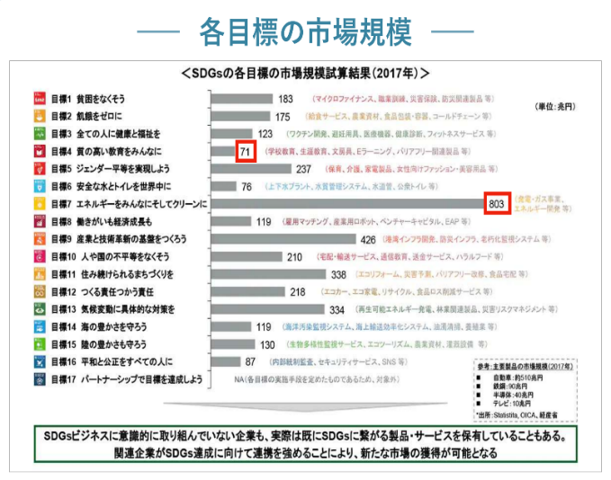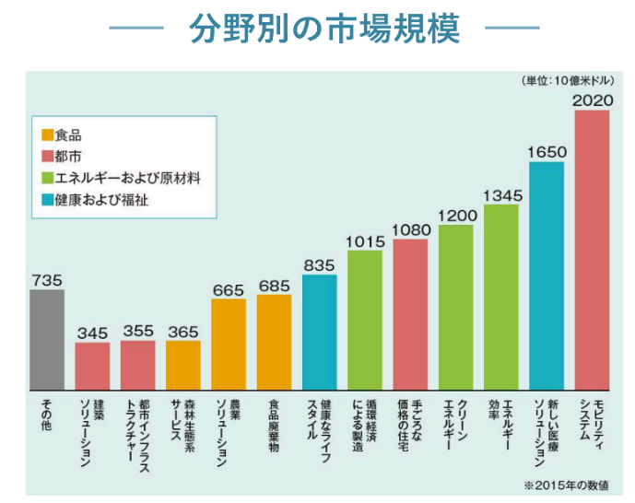＜参考資料＞

引用 「ＳＤＧｓビジネス」の市場規模｜デロイトトーマツ グループ

引用 数字で見るＳＤＧｓ　2030年、市場機会は世界で年12兆ドル｜事業構想 PROJECT DESIGN ONLINE

＜アサインメント＞

１　企業の役割は何ですか？

・*製品やサービスを提供して市場の活性化をさせ経済発展を支える。*

*・税金を払い公共サービスを充実させる。*

*・多くの人を雇用し、経済安定を提供する。*

２　国連は、なぜＳＤＧｓを採択したのだろうか？

*・貧困や紛争、気候変動、感染症などのさまざまな課題を解決してすべての人々が平和と豊かさを享受できる世界を実現するため。*

*・地球環境に深刻な課題が残り、国際紛争で差別や貧困問題があり、先進国においても積極的に取り組む必要があるため。*

３　知っている企業のＳＤＧｓの取組について調べてみよう。

*日本航空：成田＝ニューヨーク線にてユニセフ募金として機内募金を実施してる。*

*アートコーポレーション：引っ越しで使う梱包資材を減らすように「エコ楽ボックス」を開発。*

*トヨタ自動車：ＥＶ車、水素エンジン車の開発*

４　次のＡ社の事例を読み、課題の解決策を考えてみよう。

〈課題〉

　岡崎市にあるケーキ屋さん。毎年クリスマスの時期になるとクリスマスケーキの販売をしている。ただ、毎年食品廃棄に悩んでいる。クリスマスケーキの事前予約も実施しているが、当日販売の売り上げが良いのが現実であるため、完全予約制度には踏み切れない。

〈解決策〉

*・予約販売特典をつける*

*・予約販売の宣伝に力を入れる*

*・当日販売は電話での受付のみ*

*・ホールケーキの販売をやめる。*

*食べ切りサイズのみの販売にする代わり、プレートやデコレーションのカスタマイズを可。*

５　身の回りの企業について、今後どのようなＳＤＧｓな取組を行えばいいか考えてみよう。

*・マイボトルやエコバックの使用をしている社員についてＳＤＧｓ手当を付ける。*

*・残業を減らすために業務の見直しをする。*

*・業務のペーパーレス化。*